广东省建设用地土壤污染修复工程环境监理技术指南（试行）

目 录

目 录 І
前 言 II
1 适用范围 1
2 规范性引用文件 1
3 术语和定义 2
4 工作目的与原则 3
5 工作程序 4
6 工作方法 5
7 工作内容 6
8 档案管理 18
附1 环境监理工作相关文件示例 19
附2 环境监理方案编制大纲 26
附3 环境监理要点 27
附4 环境监理总结报告编制大纲 31

前 言
为贯彻落实《中华人民共和国土壤污染防治法》《土壤污染防治行动计划》《污染地块土壤环境管理办法（试行）》《广东省实施<中华人民共和国土壤污染防治法>办法》《广东省土壤污染防治行动计划实施方案》等有关要求，指导建设用地土壤污染修复工程环境监理工作，防控土壤污染修复工程实施过程中的二次污染，保障人体健康、保护生态环境，制定本指南。
本指南参照国内外环境监理的相关经验，结合广东省建设用地土壤污染修复工程的实际需求，提出了建设用地土壤污染修复工程环境监理的工作目的与原则、程序、方法、内容、档案管理和监理要点等。

建设用地土壤污染修复工程环境监理技术指南

适用范围
本指南提出了建设用地土壤污染修复工程环境监理的工作目的与原则、程序、方法、内容、档案管理和监理要点等。
本指南适用于建设用地土壤污染修复工程实施过程中的环境监理。
本指南不适用于涉及放射性污染和致病性生物的建设用地土壤污染修复工程环境监理。

规范性引用文件
下列文件中的条款通过本指南的引用而成为本指南的条款，所引用文件的最新版本（包括所有的修改单）适用于本指南。
GB 3095 环境空气质量标准
GB 8978 污水综合排放标准
GB 12523 建筑施工场界环境噪声排放标准
GB 14554 恶臭污染物排放标准
GB/T 14675 空气质量 恶臭的测定 三点比较式臭袋法
GB/T 16157 固定污染源排气中颗粒物测定与气态污染物采样方法
GB 16297 大气污染物综合排放标准
GB 18599 一般工业固体废物贮存、处置场污染控制标准
GB 18597 危险废物贮存污染控制标准
GB/T 18920 城市污水再生利用 城市杂用水水质
GB/T 29639 生产经营单位生产安全事故应急预案编制导则
GB 3096 声环境质量标准
GB 36600 建设用地土壤污染风险管控标准
GB 37822 挥发性有机物无组织排放控制标准
GB/T 50319 建设工程监理规范
HJ 25.2 建设用地土壤污染风险管控和修复监测技术导则
HJ 25.4 建设用地土壤修复技术导则
HJ 25.5 污染地块风险管控与土壤修复效果评估技术导则
HJ 25.6 污染地块地下水修复和风险管控技术导则
HJ/T 55 大气污染物无组织排放监测技术导则
HJ/T 91 地表水和污水监测技术规范
HJ/T 164 地下水环境监测技术规范
HJ/T 166 土壤环境监测技术规范
HJ/T 298 危险废物鉴别技术规范
HJ/T 397 固定源废气监测技术规范
HJ 682 建设用地土壤污染风险管控和修复术语
DB44/26 广东省地方标准 水污染物排放限值
DB44/T27 广东省地方标准 大气污染物排放限值
DB44/814 广东省地方标准 家具制造行业挥发性有机化合物排放标准
DB44/T753 广东省地方标准 环境噪声自动监测技术规范

术语和定义
下列术语和定义适用于本指南。
    - 建设用地
指建造建筑物、构筑物的土地，包括城乡住宅和公共设施用地、工矿用地、交通水利设施用地、旅游用地、军事设施用地等。
    - 土壤污染风险管控和修复
土壤污染风险管控和修复包括土壤污染状况调查和土壤污染风险评估、风险管控、修复、风险管控效果评估、修复效果评估、后期管理等活动。
    - 建设用地土壤污染修复工程
建设用地土壤污染修复工程指建设用地经过调查表明土壤或地下水存在污染且需要开展土壤污染修复工程的项目，不包含风险管控。
    - 原位修复
不移动受污染的土壤或地下水，直接在地块发生污染的位置对其进行原地修复或处理。
    - 异位修复
将受污染的土壤或地下水从地块发生污染的原来位置挖掘或抽提出来，搬运或转移到其他场所或位置进行治理修复。
    - 土壤污染修复工程环境监理
按照环境监理合同对土壤污染修复过程中的各项生态环境保护要求的落实情况进行监理。
    - 环境监理单位
具有建设用地土壤污染修复工程环境监理相应工作能力和相关工作经验、承担环境监理业务的独立法人单位。

工作目的与原则
    - 工作目的
环境监理单位依据有关环境保护法律法规、土壤污染状况调查报告、风险评估报告、土壤污染修复方案、环境监理合同等，对建设用地土壤污染修复工程实施专业化的环境保护咨询和技术服务，监督土壤污染修复施工单位全面落实各项生态环境保护要求，实现对土壤污染修复工程过程中二次污染的控制。
    - 工作原则
      - 公正性原则
环境监理单位依据土壤污染修复项目相关文件，以保护生态环境为目标，客观、公正地开展建设用地土壤污染修复工程环境监理相关工作。
      - 针对性原则
根据土壤污染修复工程特点和修复工艺，重点针对土壤污染修复期间的二次污染防治要求，开展监督和管理。
      - 适时性原则
鉴于建设用地土壤污染修复工程实施过程中受各种因素影响，可能导致土壤污染修复方案的变更，因此环境监理单位可根据工作需要，适时调整环境监理方案与工作内容。

工作程序
建设用地土壤污染修复工程环境监理的工作程序见图1。
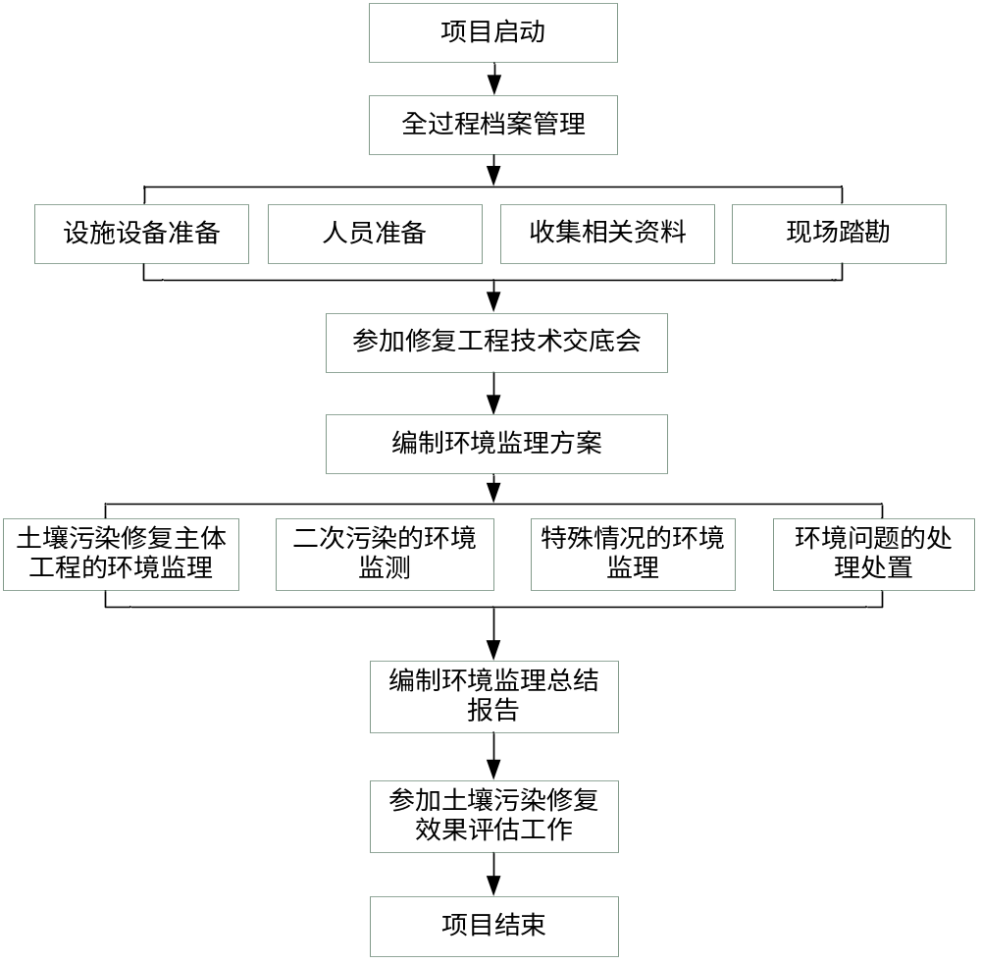
图 1 广东省建设用地土壤污染修复工程环境监理工作程序

工作方法
    - 核查
依照相关管理文件和技术文件，对土壤污染修复工程实施各个阶段涉及二次污染防治等相关措施的落实情况进行核实和检查。
    - 巡视
环境监理单位对土壤污染修复工程现场进行的定期或不定期的巡行视察活动。
    - 旁站
环境监理单位对土壤污染修复工程的关键部位或关键工序进行的监督活动。
    - 环境监理会议
环境监理单位定期或不定期召开的环境监理会议，包括环境监理技术交底会、环境监理例会、专题会议和现场协调会等。会议由环境监理项目负责人或其授权的环境监理人员主持，土壤污染修复工程相关单位派员参加。会议重点记录参会单位和人员、讨论和研究的问题、协商一致的意见及其他相关要求等。
    - 环境监测
为掌握土壤污染修复工程实施过程中污染物排放及环境影响情况，环境监理单位可通过使用便携式环境监测仪器、委托有资质的环境监测单位进行环境监测，辅助环境监理工作。
    - 记录
包括环境监理日志、会议记录、现场巡视和旁站记录、监测记录等，记录形式包括文字、数据、图表和影像等。
    - 环境监理日志
环境监理人员针对每日的土壤污染修复工程中二次污染防治情况进行记录，形成环境监理日志，重点记录二次污染防治措施落实状况、监测记录、往来信息、突发环境事件、存在问题及相应处理措施等工作情况。
    - 文件
环境监理单位采用环境监理工作联系单、整改通知单、停工通知单以及复工指令单等文件形式开展环境监理。
环境监理相关文件格式可参照附1。
    - 跟踪检查
环境监理单位对其发出文件的执行情况进行检查落实，监督施工单位严格执行的过程。

工作内容
    - 环境监理准备
接受土壤污染修复责任主体委托后，环境监理单位开展环境监理设施设备和人员准备，收集相关资料，进行现场踏勘，参加技术交底会议等。
      - 设施设备准备
环境监理单位根据土壤污染修复工程类型、规模和二次污染防治要求配置监理设施设备，包括开展工作需要的办公、交通、通讯和生活设施，以及满足项目需求的常规设备和工具。
      - 人员准备
环境监理单位根据土壤污染修复工程需求配置环境监理人员，包括环境监理项目负责人和其他环境监理人员，并明确各环境监理人员的工作内容。
- 环境监理项目负责人
- 确定环境监理人员的分工和岗位职责，指导环境监理人员开展环境监理工作；
- 主持环境监理工作会议、编制环境监理方案，签发修复过程中的环境监理文件；
- 处理与环境保护相关的变更，参与突发环境事件的调查；
- 检查环境监理日志，组织编写环境监理方案、总结报告。
- 其他环境监理人员
- 参与编制环境监理方案及总结报告等相关文件、负责项目环境监理工作的具体实施；
- 在项目负责人的指导下开展现场环境监理工作，填写环境监理日志。
      - 收集相关资料
环境监理单位收集资料包括土壤污染修复工程相关的技术报告、相关的法律法规和技术规范等，包括但不限于以下内容：
- 土壤污染状况调查报告、风险评估报告、修复方案等技术文件；
- 地块及周边环境资料；
- 相关法律法规和标准。
      - 现场踏勘
环境监理单位对地块及周边区域进行现场踏勘，重点关注地块内及地块周边可能受土壤污染修复工程影响的环境敏感区域，如居民点、学校、医院、饮用水源保护区、重要农产品基地及其他公共场所等；地块内实施条件是否与土壤污染状况调查报告和修复方案中所述情况一致，若发现存在污染土壤被扰动且影响地块水文地质条件或导致污染物发生迁移等情形，按照涉及土壤污染修复主体工程的重大变更进行处理。
    - 参加修复工程技术交底会
环境监理单位参加由土壤污染修复责任主体组织的关于修复方案、施工组织设计等内容的技术交底会。环境监理单位审核修复方案是否满足二次污染防治相关技术规范要求，如不满足要求，提出修改意见，必要时建议修复方案重新备案。会议结果形成交底记录，并由参会各单位签字确认。
    - 编制环境监理方案
环境监理单位依据环境保护相关法律法规、土壤污染修复工程相关技术规范和资料，结合工程实际情况，编制环境监理方案。环境监理方案中包括项目背景情况、工程概况、工作依据、目标、程序、方法、内容（包括监理要点）、制度、组织机构及职责等内容。
环境监理方案的编制大纲可参照附2。
    - 土壤污染修复主体工程环境监理
主体工程环境监理的工作要点根据工程采用的具体土壤污染修复模式、技术进行确定，环境监理工作要点可参见附3。
      - 确认工程开工
施工单位根据现场情况判断是否具备开工条件，填报《工程开工/复工报审表》，环境监理单位协助土壤污染修复责任主体进行审核，开工条件如下：
- 修复方案已经达到相关法律法规、技术规范要求，并完成生态环境主管部门备案等相关前期工作；
- 工程现场二次污染防治准备工作已完成。
      - 检查土壤污染修复工程区域的现场放样范围
环境监理单位根据施工单位和工程监理机构提供的资料，按照土壤污染修复方案，检查施工单位的现场放样范围是否符合方案中确定的修复范围要求。
      - 检查主体工程实施平面布置
环境监理单位根据修复方案检查土壤污染修复工程实施地块的平面布置。
      - 核查环境敏感区域与主体工程位置关系
环境监理单位采用巡视等方法，核查项目修复区域与环境敏感区域位置关系是否发生重大变化，并初步判断变化带来的环境影响是否可以接受。
      - 核查分类暂存情况
环境监理单位采用巡视等方法，重点核查污染土壤和地下水、受污染水体、废水等分类暂存情况（如有）是否符合相关技术规范与修复方案要求。
      - 监督修复工程中污染介质的运输过程
环境监理单位采用巡视等方法，监督土壤污染修复工程中污染介质（污染土壤、污染地下水、危险废物、固体废物等）的转移与运输（包括场内短驳、运输和外运等）过程，包括运输车辆的二次污染防治措施落实情况、转移与运输路线，运输车次和运输量等，重点检查每一车次（或其他运输机械）的装运介质、类型以及装卸点位置，并采集、留存影像资料。污染土壤外运过程采用联单方式进行管理，联单内容包括污染土壤运输量、出场时间、接收时间、运输车辆信息等，并由施工单位、环境监理单位、运输单位和接收单位等进行签字确认。
      - 异地集中式修复场所的环境监理工作
若污染土壤或地下水转移至异地集中式修复场所进行修复，环境监理单位主要负责原污染地块内作业和运输过程中二次污染防治的环境监理，并重点关注污染土壤和地下水的清挖、暂存、运输和预处理等过程。
      - 监督污染地下水修复后去向
环境监理单位跟踪监督修复后地下水（或受污染水体、废水等）去向是否符合相关技术规范与修复方案的要求，涉及到外排时，重点检查排放口位置、排放方式和排放量，对排放的达标情况进行取样监测等。
    - 二次污染的环境监测
环境监理单位对土壤污染修复工程实施过程中排放的废水、废气、噪声，可能产生的二次污染及环境影响进行定期监测，评价工程实施过程中污染物的排放和周边环境质量是否符合相关标准和规范的要求。
      - 大气环境监测
- 监测项目
大气环境监测一般包括污染土壤清挖、运输、暂存、修复、回填等工程实施过程中大气污染物无组织排放和修复设施（车间）污染物集中排放等内容。
结合现有标准检测方法，大气监测包括总悬浮颗粒物和地块特征污染物等指标，必要时加测恶臭和有毒有害中间产物。
- 监测点位和频次
一般根据修复工程功能区域规划及工程进度，在地块边界设置无组织排放监测点、在有代表性的环境敏感点及上风向和下风向位置设置环境空气监测点，在废气集中收集处理设施设置固定源废气监测点。
监测频次依据工程进度和天气情况而定。施工期无组织排放和固定源排放原则上至少每月1次，施工期不少于2次；在土壤污染修复工程实施前、土壤污染修复工程完成后至少开展无组织排放监测各1次。监测频次可根据修复方案适当增加，鼓励采用智能化在线监测手段。
- 评价标准
敏感点大气环境评价标准采用环境空气质量标准（GB3095），固定源和无组织大气环境可依据DB44/27第二时段的相关标准要求进行评价，恶臭评价执行GB 14554。上述标准中未列明的，可依据相关标准进行评价，对于相关标准均未涉及的地块特征污染物或有毒有害中间产物，可与土壤污染状况调查阶段或修复工程实施前检测值进行对比评价。
      - 废水环境监测
- 监测项目
对土壤污染修复过程产生的基坑水、清洗废水等进行监测。结合现有标准检测方法，监测指标包括土壤和地下水目标污染物，必要时加测有毒有害中间产物。
- 监测点位和频次
若修复工程中设置污水处理设施的，则废水监测点位布设于废水处理站出水口，无废水处理设施的在废水排放口布点，对于处理后外运的在外运暂存区布设采样点。
至少在土壤污染修复工程实施过程中、土壤污染修复工程完成后各监测1次，涉及到批次排放或回用的，在每批次排放或回用前进行监测。
- 评价标准
废水评价标准根据废水排放去向或回用用途确定，可参照地下水修复目标值、GB 8978和DB 44/26、GB/T 18920等标准，对于相关标准均未涉及的地块特征污染物或有毒有害中间产物，可与土壤污染状况调查阶段或修复工程实施前检测值进行对比评价。
      - 地下水环境监测
- 监测项目
对可能受土壤污染修复工程和暂存影响的区域，进行地下水环境监测，监测指标包括土壤和地下水涉及的修复目标污染物，必要时包括有毒有害中间产物。
- 监测点位和频次
地下水环境监测对象主要为地块边界内或经地下水径流到边界外下游汇集区的浅层地下水。在可能发生二次污染且地质结构有利于污染物向深层土壤或地下水迁移的区域，则对深层地下水进行监测。
监测点位沿地下水流向布设，可在地下水流向上游、地下水可能受到二次污染区域、地下水流向下游布设监测点位，地下水流向上、下游各至少1个点位。
至少在土壤污染修复工程实施前、实施过程中、土壤污染修复工程完成后各监测1次。
- 评价标准
地下水环境评价标准依据土壤污染状况调查报告、风险评估报告及修复方案中地下水修复目标值或地下水质量标准等。
      - 噪声环境监测
- 噪声环境监测项目
为监督土壤污染修复区域及其影响区域的噪声环境质量达到相应的标准，在土壤污染修复工程施工期，在周边有代表性的环境敏感点测定等效连续A声级，夜间施工测定夜间噪声最大声级。
- 噪声环境监测点位和频次
声环境监测点布设于土壤污染修复区域边界及地块周边环境敏感点，在200米范围内受影响最近的有代表性环境敏感点布设至少1个监测点位。
监测频次至少在土壤污染修复工程实施前、实施过程中、土壤污染修复工程完成后各监测1次，涉及夜间施工的，昼间夜间各监测1次，工程实施过程中至少每月1次。
- 噪声环境评价方法
声环境评价标准可依据GB 12523、GB 3096等相关标准。
    - 特殊情况的环境监理
特殊情况的环境监理包括隐蔽性工程的环境监理（如防渗设施建设、修复后土壤回填等）、雨季（大风）天气的环境监理、环境风险应急的环境监理、与环境保护相关重大变更的环境监理。
      - 隐蔽性工程的环境监理
隐蔽性工程主要包括防渗设施建设和修复后土壤回填等。
- 防渗设施建设的环境监理
对于土壤污染修复过程中的防渗设施建设，采用巡视和旁站等方法进行监理，监督施工单位对土壤暂存区、化学品和油品暂存区、修复设施（车间）的地面进行防渗处理或硬化处理，并采集、留存影像资料。
- 固化稳定化修复后土壤阻隔回填的环境监理
在土壤污染修复效果评估达标且完成阻隔回填区建设后开展土壤回填，根据修复方案和土地利用规划，合理进行回填，并做好防渗措施，并采集、留存影像资料。
- 监督阻隔回填区是否按照修复方案进行建设，防渗措施是否到位；
- 采用核查等方法监督施工单位做好固化稳定化修复后土壤的流转记录；
- 采用巡视等方法监督基坑回填土壤分层铺摊与压实，每层铺摊后，随之压实；
- 监督雨季期间做好基槽的截洪和排水，必要时可设置集水坑；
- 采用核查、巡视等方法监督施工单位防控回填过程中造成的扬尘污染。
- 其他隐蔽性工程的环境监理可参照上述情况执行。
      - 雨季（大风）天气的环境监理
环境监理单位根据工期所处时间做好准备，督促施工单位做好二次污染防控及安全工作。
- 做好施工人员的雨季施工培训工作，定期检查防汛措施落实情况，遇到问题及时解决，随时掌握近期内的天气变化情况，及时反馈信息；
- 对临建大棚、药剂堆放区、土壤暂存区等建筑物进行检查，督促施工单位做好防雨防漏防渗工作，尤其加强对雨水侵入腐蚀风险高的物理通风处置系统（如气体净化吸附罐、风机、空气管路）及作业机械设备进行检查；
- 督促施工单位在工程现场及边坡四周做好排水措施，做到雨污分流；未通过土壤污染修复效果评估的基坑加强苫盖，防止造成二次污染；
- 实施过程中如遇降雨，督促施工单位对开挖区和与污染物接触的设备加强防护；
- 遇大风时，通知施工单位停止土方回填、转运作业，落实相关二次污染防范措施，确保不会发生扬尘、污染物向周边扩散等二次污染情况。
      - 环境风险应急的环境监理
环境监理单位监督施工单位的各项环境污染风险防范措施落实情况是否符合要求；对环境风险防范设施和措施等实施监理，采集、留存影像资料；核实环境风险应急物资储备情况，并评价各项环境污染风险对策的执行情况。
施工单位参照突发环境事件应急相关规定做好应急事项，当突发环境事件时，立即停工并采取措施降低事件影响，同时填报《突发环境事件报告单》，详细记录事件发生时间、地点、原因、污染源、主要污染物质、污染范围、人员伤亡情况以及报告联系人、联系方式等基本情况，向土壤污染修复责任主体、环境监理单位等相关单位报告，由土壤污染修复责任主体第一时间向所在地生态环境主管部门报告；环境监理人员接到报告后迅速赶赴现场，督促施工单位采取相应措施消除或降低事件影响，事件处理完成后提交环境事件处理报告，并由土壤污染修复责任主体报生态环境等相关主管部门。
突发环境污染事件的处理流程如图2。
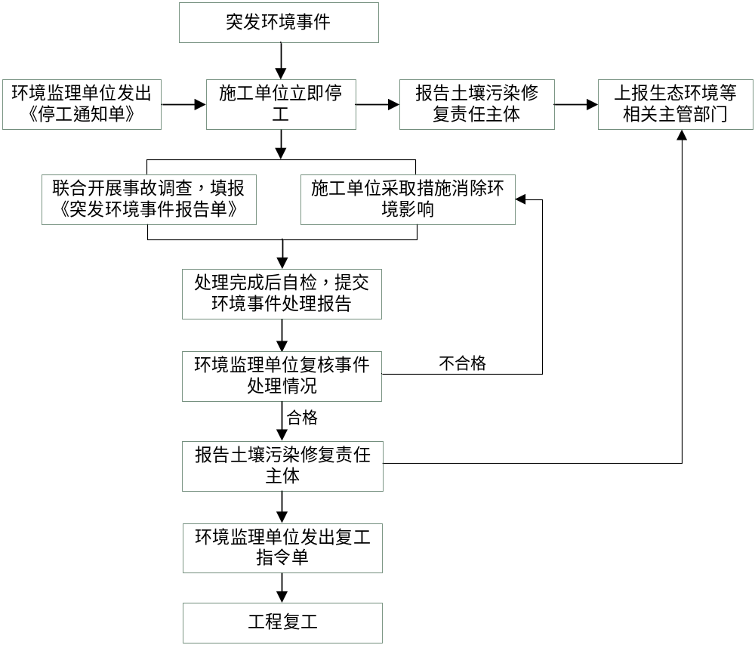

图2 土壤污染修复工程突发环境事件处理流程图

      - 与环境保护相关变更的环境监理
若环境监理单位在监督和核查中发现土壤污染修复工程的项目规模、修复工程工艺及设备、配套建设的环境污染防治设施、环境污染风险防范设施、突发环境事件应急设施等与修复方案严重不符，存在较大二次污染隐患时，环境监理单位向施工单位及土壤污染修复责任主体递交《环境监理工作联系单》，必要时向施工单位下达《整改通知单》或《停工通知单》，责令整改。在收到施工单位的复工申请后，环境监理单位检查整改完成情况，确认具备复工条件后，签发《复工指令单》，明确施工单位的复工范围并监督执行。
对于工程可能发生涉及环境保护设施、污染防治措施的变更，施工单位及时向环境监理单位提出变更申请，由环境监理单位出具书面意见，报请土壤污染修复责任主体批准，必要时可由土壤污染修复责任主体组织相关论证。涉及重大变更的，按地方生态环境主管部门要求进行变更申请，完善变更手续，并报相关部门备案。
发生涉及环境保护设施、污染防治措施的工程变更的处理流程如图3。

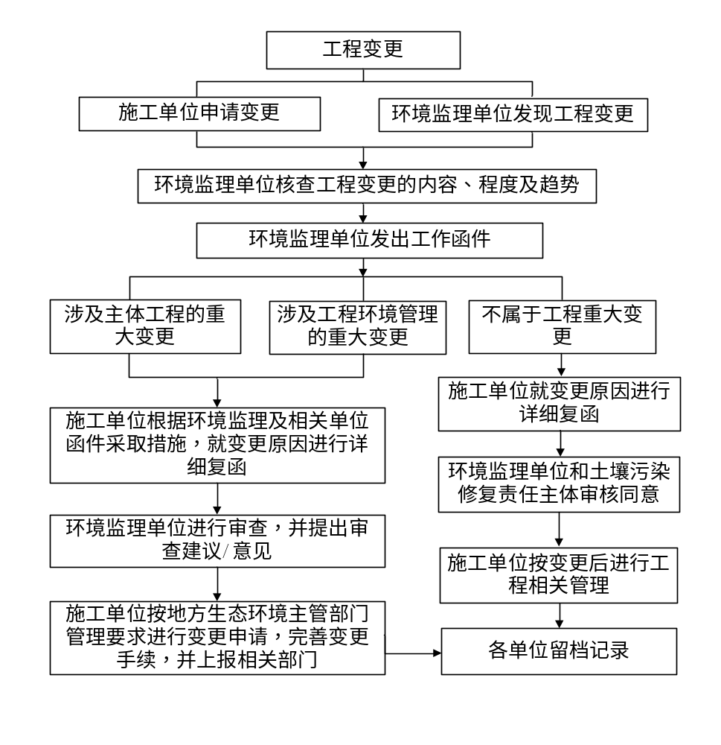
图 3 土壤污染修复工程变更处理流程图

    - 环境问题的处理处置
环境监理单位在工程实施现场检查过程中发现的问题，下发环境监理工作联系单、整改通知单或停工通知单等，通知施工单位立刻采取纠正或处理措施，并抄送土壤污染修复责任主体，督促施工单位进行整改。土壤污染修复工程现场整改处理流程见图4；土壤污染修复工程停工及复工处理流程见图5。

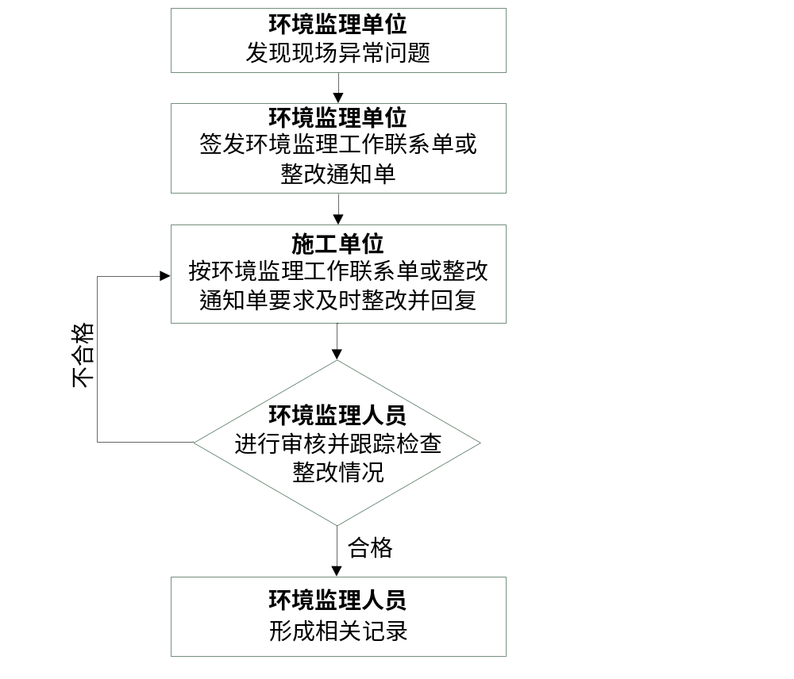
图 4 土壤污染修复工程现场整改处理流程图

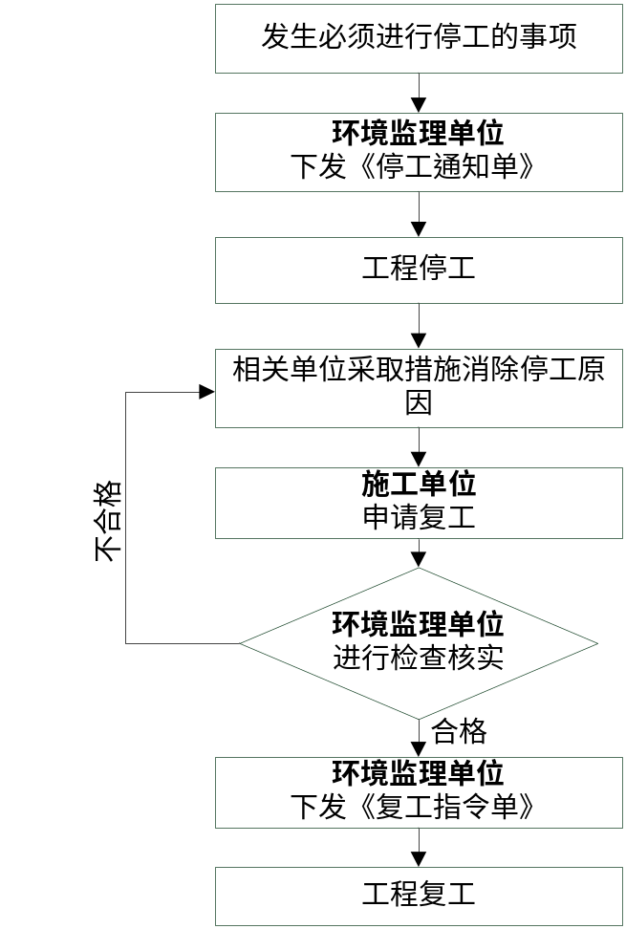

图 5 土壤污染修复工程停工及复工处理流程图

    - 编制环境监理总结报告
当土壤污染修复工程完成后，环境监理单位就环境监理工作的开展情况及时进行总结，并编制环境监理总结报告。环境监理总结报告附从业人员责任页，明确项目负责人、各分项工作承担者；环境监理从业单位建立内部审核制度，明确报告的审核、审定人员，签字后报告加盖土壤污染修复责任主体和报告编制单位的公章。
环境监理总结报告大纲可参照附4。
    - 参加土壤污染修复效果评估工作
环境监理单位协助土壤污染修复责任主体进行土壤污染修复效果评估工作，提供环境监理总结报告（含环境监测报告）、环境监理日志、会议纪要、隐蔽性工程环境监理过程的影像资料等相关档案文件。环境监理单位配合土壤污染修复效果评估单位做好相关工作，如配合土壤污染修复效果评估单位开展现场采样工作，进行旁站记录，参加土壤污染修复效果评估有关会议。

档案管理
环境监理单位按有关规定及环境监理合同约定，督促施工单位完成修复工程相关档案管理工作，同时做好环境监理档案管理工作。在环境监理服务期满后，环境监理单位负责环境监理资料的整编和归档，并移交土壤污染修复责任主体。
环境监理工作归档资料范围包括但不限于以下内容：环境监理合同及其他相关合同文件、环境监理方案、环境监理会议纪要、环境监测资料、相关单位往来函件、环境监理报告、环境监理工作记录文件、环境监理工作表单、环境监理工作影像资料和电子文档等。

  - 环境监理工作相关文件示例
1.1 环境监理工作联系单
1.2 整改通知单
1.3 停工通知单
1.4 复工指令单
1.5 环境监理日志
1.6 突发环境事件报告单

    - 环境监理工作联系单
 |  |  |  | 编号： | XXXXXX
工程名称
致 | （施工单位） |  | ：
抄送 | （土壤污染修复责任主体）
事由：
内容：
环境监理单位（盖章）：
环境监理项目负责人（签字）：
日 期： |  |  | 年 月 日
施工单位签署意见：

施工单位（盖章）：
项目经理（签字）：
日期： 年 月 日

    - 整改通知单

 |  |  |  | 编号： | XXXXXX
工程名称
致 | （施工单位） |  | ：
抄送 | （土壤污染修复责任主体）
事由：
内容：
环境监理单位（盖章）：
环境监理项目负责人（签字）：
日 期： |  |  | 年 月 日
施工单位签署意见：

施工单位（盖章）：
项目经理（签字）：
日期： 年 月 日

    - 停工通知单
 |  |  |  |  |  |  |  |  |  |  |  |  | 编号： |  | XXXXXX
工程名称
致 |  | （施工单位） |  |  |  |  |  |  |  |  | ：
抄送 |  | （土壤污染修复责任主体）
事由：
原因，现通知你方必须于 |  |  |  |  |  | 年 |  |  | 月 |  |  | 日 |  | 时起，对本工程的
 |  |  |  |  |  |  |  | 部位（工序）实施暂停施工，并按下述要求
做好各项工作：
环境监理单位（盖章）：
环境监理项目负责人（签字）：
日 期： |  |  |  |  |  |  |  |  |  |  | 年 月 日
施工单位签署意见：

施工单位（盖章）：
项目经理（签字）：
日期： 年 月 日

    - 复工指令单

 |  |  |  |  |  |  |  | 编号： |  | XXXXXX
工程名称
致 |  | （施工单位） |  |  |  |  | ：
经对 |  |  |  |  |  |  |  |  | 进行了审查，认为
 |  |  | 工程 |  |  | （区段、部位）可以开始施工，贵部在
接到本开工令后，迅速组织施工。
本工程 |  |  |  |  |  |  |  |  |  | （区段、部位）
的开/复工日期定为 年 月 日。
环境监理单位（盖章）：
环境监理项目负责人（签字）：
日 期： |  |  |  |  |  |  | 年 月 日
土壤污染修复责任主体（盖章）：
负责人（签字）：
日 期： |  |  |  |  |  |  | 年 月 日
开工说明：

施工单位签署意见：

施工单位（盖章）：
项目经理（签字）：
日期： 年 月 日

    - 环境监理日志
工程名称： 编号：XXXXXX
施工单位：
监理方式 |  | 日期 | 到达时间 | 离开时间
□巡视 □旁站 □其他
天气情况 |  | 气温 | 风向 | 风速
监理内容
环保问题及处理结果
环境监理人员（签字）： 审核（签字）：

日期： 日期：

    - 突发环境事件报告单
工程名称： 编号：XXXXXX
致环境监理单位：
年 月 日 时，在 部位（详见设计图纸），发生环境污染/生态破坏事件，报告如下：
问题（事件）经过及原因初步分析：

环境污染/生态破坏情况：

补救措施及初步处理意见：

待进一步调查后，再另作详细报告，并提出处理方案上报。

施工单位（盖章）：
项目经理（签字）：
日期： 年 月 日
环境监理单位意见：

环境监理单位（盖章）：
环境监理项目负责人（签字）：
日期： 年 月 日
土壤污染修复责任主体意见：

土壤污染修复责任主体（盖章）：
负责人或代表（签字）：
日期： 年 月 日

  - 环境监理方案编制大纲
环境监理单位根据土壤污染状况调查报告、地块环境风险评估报告、土壤污染修复方案等，结合现场踏勘结果编制环境监理方案。
1 总则
主要介绍项目背景情况。
2 土壤污染修复工程概况
包括地块位置、规划功能、土壤污染状况调查和风险评估、土壤污染修复方案等前期工作情况、土壤污染修复工程基本情况（范围、目标、技术路线、工程计划）、土壤污染修复工程主要环境影响、土壤污染修复施工单位和周期。
3 环境监理的工作依据、工作目标
4 环境监理的工作程序
5 环境监理的工作内容
包括工程准备阶段环境监理、工程实施阶段环境监理、治理与效果评估阶段环境监理，并结合土壤污染修复工程特点，明确环境监理的工作要点。
6 环境监理的工作方法
7 环境监理的工作制度
8 组织机构及职责
9 环境监理用表
附录

  - 环境监理要点

表1 不同修复模式环境监理要点
土壤污染修复工程模式 | 土壤污染修复主体工程内容 | 二次污染防治环境监理要点
原位土壤污染修复工程（土壤和地下水） | - 土壤污染修复工程区域放样结果及相关标志；  - 监测井网络构建，包括井管材质、规格尺寸、布设点位、深度等；  - 土壤污染修复工程药剂（如化学或物理药剂）使用情况和搅拌方式，包括药剂主要组分、添加顺序、比例、方式和速率等；  - 土壤污染修复工程过程构筑物的构建（如止水帷幕、可渗透反应屏障等）；  - 土壤污染修复工程实施装置构建，如搅拌系统、注入系统、修复药剂配备系统等；  - 土壤污染修复工程设备和仪器运行使用情况（包括各种泵机、空压机、探头、管路及仪表、在线监控设备、气体收集设施等）；  - 其他土壤污染修复工程技术工艺环节和参数。 | - 土壤污染修复工程区域防渗设施和措施（如止水帷幕）；  - 药剂储存区域防雨防渗措施；  - 设备使用或清洗过程的交叉污染情况；  - 产生的粉尘及其监测与控制；  - 产生的有机污染气体和气味及其监测与控制；  - 产生的废水及其监测与控制；  - 二次污染监测点位布设和现场采样过程；  - 产生的固体废物和危险废物的控制和处置。
异位土壤污染修复工程（土壤） | （一）土壤清挖  - 区域放样结果；  - 放样范围关键点保护措施；  - 必要的基坑降水过程；  - 挖掘后基坑形状、尺寸和方量。 | - 产生的粉尘及其监测、控制和处理；  - 产生的废气和气味及其监测、控制和处理；  - 产生的废水及其监测、控制和处理；  - 产生的噪声及其监测、控制和处理；  - 产生的固废尤其是危险废物及其控制和处置。
异位土壤污染修复工程（土壤） | （二）土壤短驳或运输环节  - 监督车辆按指定路线转移至处理区域；  - 运输车次和运输量。 | - 运输车辆的密封性，严禁跑冒滴漏。
异位土壤污染修复工程（土壤） | （三）土壤暂存环节  - 暂存场或暂存库的构建过程；  - 污染土壤的分类堆放情况；  暂存场或暂存库构建环保材料（如HDPE膜、土工布等）数量和质量。 | - 暂存场地底部防渗和表面防雨措施的落实；  - 污染雨水的收集处理。
土壤污染修复工程模式 | 土壤污染修复主体工程内容 | 二次污染防治环境监理要点
 | （四）土壤修复环节  - 土壤预处理（如筛分、破碎等）过程；  - 修复药剂使用情况，包括药剂添加种类、顺序、比例和方式等；  - 土壤污染修复工程辅助构筑物（如密封大棚）的构建；  - 土壤污染修复工程设备和仪器运行使用情况；  - 修复技术工艺实施情况，包括流程、主要环节和工艺参数等，例如热脱附的温度和时间等。 | - 土壤污染修复工程区域地面防渗设施和措施；  - 药剂储存区域防雨防渗措施；  - 设备使用或清洗过程的交叉污染情况；  - 产生的粉尘及其监测与控制；  - 产生的有机污染气体和气味及其监测与控制；  - 产生的废水及其监测与控制；  - 二次污染监测点位布设和现场采样过程；  - 产生的固废尤其是危险废物的控制和处置。
 | （五）土壤待检堆放  - 土壤待检区构建（防雨、防渗、防尘）；  - 待检土壤的分类堆放情况。 | - 待检区空气质量定期监测（异位常温解吸修复技术）。
 | （六）修复后土壤回填或外运环节  - 土壤回填位置；  - 土壤外运地点和处置方式；  - 外运土运输环节。 | - 土壤压实回填；  - 外运车辆的密封性，严禁跑冒滴漏。
异位土壤污染修复工程（地下水） | （一）地下水抽提环节  - 抽提井布设，包括点位位置和深度、抽提井材质和规格等；  - 止水帷幕的构建和效果，包括规格尺寸、边界等；  - 抽提井保护措施；  - 抽提井布设设备或仪器运行使用情况。 | - 钻井过程产生的污水及其控制；  - 钻井过程产生的废气及其控制；  - 钻井过程产生的噪声及其控制。
异位土壤污染修复工程（地下水） | （二）地下水地面处理环节  - 地下水处理量的核实；  - 地下水修复药剂使用情况，包括药剂添加种类、顺序、比例和方式等；  - 污染物处理工艺实施情况，包括流程、主要环节和工艺参数等；  - 水质定期采样监测。 | - 地面处理区域防渗设施和措施；  - 药剂储存区域防雨防渗措施；  - 设备使用或清洗过程的交叉污染情况；  - 产生的有机污染气体和气味及其控制；  - 产生的废水及其控制；  - 处理后的废水达标排放；  - 产生的固体废物处置。
异位土壤污染修复工程（地下水） | （三）修复后地下水排放环节  - 出水回灌方式和路线；  - 纳管位置和经纳管排放后的去向。 | - 排放管道材质及密封性能；  - 产生的废水及其控制。

表2 常用土壤污染修复技术环境监理要点
土壤污染修复技术  环境监理要点 | 固化/稳定化 |  | 化学氧化还原 |  | 异位常温解吸 | 热脱附（热解吸） |  | 异位化学淋洗 | 水泥窑协同处置 | 阻隔填埋 | 地下水抽出处理
土壤污染修复技术  环境监理要点 | 原位 | 异位 | 原位 | 异位 | 异位常温解吸 | 原位 | 异位
污染治理工艺废气 |  |  |  | √ | √ | √ | √ | √ | √ |  | √
工程开挖 |  | √ |  | √ | √ |  | √ | √ | √
土方短驳或运输 |  | √ |  |  | √ |  | √ | √ | √ | √
土方堆放 |  | √ |  |  | √ |  | √ | √ | √ | √
工程机械尾气 | √ | √ | √ | √ | √ | √ | √ | √ | √ | √ | √
运输车辆尾气 | √ | √ | √ | √ | √ |  | √ | √ | √ | √ | √
污染治理工艺废水排放 | √ | √ |  | √ | √ |  | √ | √ | √ |  | √
污染土或废物堆存期间的雨水淋滤 | √ | √ | √ |  | √ |  | √ | √ | √ | √
污染土或废物运输过程中发生遗撒经雨水冲刷 |  | √ |  |  | √ |  | √ | √ | √ | √
污染土或化学品在运输中发生交通事故经雨水冲刷 | √ | √ | √ | √ | √ |  | √ | √ | √ | √ | √
设施、设备、工具及器具清洗废水排放 | √ | √ | √ | √ | √ | √ | √ | √ | √ | √ | √
污染土清挖过程中基坑积水 |  | √ |  | √ | √ |  | √ | √ | √ | √
防止土孔或井在使用过程中向含水层渗漏 | √ |  | √ |  |  | √ |  |  |  |  | √
水处理中废水的排放 |  | √ |  | √ | √ |  | √ | √ | √ | √ | √
实施中污染土或废物散落泄漏 |  | √ |  | √ | √ |  | √ | √ | √ | √ | √
对目标含水层修复时形成新污染 |  |  | √ |  |  |  |  |  |  | √ | √
修复过程中影响其他含水层并造成新污染 | √ |  | √ |  |  |  |  |  |  | √ | √
土壤污染修复工程工艺及废物排放 | √ | √ | √ | √ | √ | √ | √ | √ | √ |  | √
污染土壤治理后回填 |  | √ |  | √ | √ |  | √ | √ |  | √
污染治理所用化学品渗漏遗洒 | √ | √ | √ | √ | √ |  |  | √ |  |  | √
实施过程中的机械噪声 | √ | √ | √ | √ | √ | √ | √ | √ | √ | √ | √
交通运输噪声 | √ | √ |  | √ | √ |  | √ | √ | √ | √ | √
污油及废油 | √ | √ |  | √ | √ | √ | √ | √ |  | √ | √
废弃化学品 | √ | √ | √ | √ | √ |  | √ | √ |  | √ | √
经过处理后的土壤或废物 |  | √ |  |  | √ |  | √ | √
污水处理过程中产生的污泥 |  | √ |  | √ | √ |  | √ | √ | √ | √ | √
报废的一般设施、设备、工具及器具 | √ | √ | √ | √ | √ | √ | √ | √ | √ | √ | √
一般生活及餐厨垃圾 | √ | √ | √ | √ | √ | √ | √ | √ | √ | √ | √
注：打“√”项为采用该土壤污染修复技术时环境监理的要点。

  - 环境监理总结报告编制大纲

- 项目概况
1.1项目背景
介绍土壤污染修复工程背景，土壤污染状况调查和风险评估、修复方案编制的时间节点。
1.2修复工程概况
主要介绍土壤污染修复工程的规模、实施方案、实施地点、进度安排、施工单位和环境监理单位等。
1.3区域概况
介绍工程土壤污染修复工程区域周边环境敏感点概况。
- 环境监理工作开展情况
2.1工作依据
2.2组织机构
2.3工作范围和内容
2.4工作程序
2.5环境管理体系
2.6工作方式及方法
2.7大事记
- 二次污染防治与环境监测工作情况
3.1二次污染防治措施落实情况
详细介绍土壤污染修复工程实施过程中污水、废气、粉尘、噪声和固体废物等产生、排放及防治措施落实情况（包括处理设施建设与运行情况），并介绍出现的环境问题及其处理结果。
3.2二次污染的环境监测工作情况
3.3其他环境问题及处理情况
包括与环境保护相关变更的处理情况、突发环境事件应急处理工作情况等。
- 其他工作成果
- 结论及建议
- 资料附件
主要包括过程性文件（工作影像、相关记录、文件与资料），环境监测报告，环境保护专项验收结果等内容。

